ĐỀ KIỂM TRA, ĐÁNH GIÁ GIỮA HỌC KÌ I
MÔN TOÁN LỚP 7. Năm học 2023-2024
I. Trắc nghiệm khách quan (3,0 điểm).
Em hãy chọn phương án trả lời đúng cho các câu hỏi sau.
Câu 1: Tập hợp nào sau đây là tập hợp các số hữu tỉ
A. N | B. Z | C. Q | D. R
Câu 2: Số đối của số hữu tỉ là:
A. | B. | C. | D. 0,8
Câu 3: Hình hộp chữ nhật có các mặt đều là hình:
A. Hình vuông | B. Hình chữ nhật | C. Hình thang | D. Hình thoi
Câu 4: Khi biểu diễu số hữu tỉ a và b trên trục số nằm ngang ta thấy điểm a nằm bên phải điểm b thì:
A. a = –b | B. a < b | C. a = b | D. a > b
Câu 5: Kết quả của phép tính (0,2)².(0,2)³.(0,2) viết dưới dạng một luỹ thừa là:
A. (0,2)⁵ | B. (0,2)⁷ | C. (0,2)⁶ | D. Một kết quả khác
Câu 6: Thể tích của hình hộp chữ nhật ở hình vẽ là:
- 60 cm³
- 120 cm³
- 12 cm³
- 64 cm³
II.Tự luận (7,0 điểm)
Câu 7 (1,0 điểm): Sắp xếp các số sau theo thứ tự tăng dần: ; $\frac{−3}{4}$ ; -11,5; 0,7
Câu 8 (1,0 điểm): Thực hiện phép tính (Tính hợp lí nếu có thể)

a/ b/

Câu 9 (1,0 điểm): Tìm x, biết:
a) b)

Bài 10. Thùng đựng bằng thép của một máy cắt cỏ có dạng lăng trụ đứng tam giác (như hình vẽ).
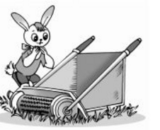 | 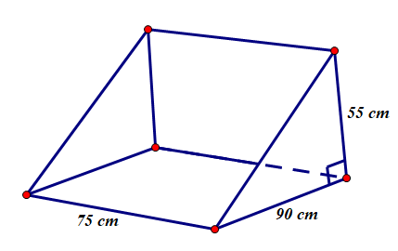
a) Tính dung tích của thùng.
b) Tính diện tích thép cần để làm thùng đựng cỏ (giả sử lượng thép làm các mối nối là không đáng kể)

Câu 11 (1,0 điểm). (VDC)
Giá bán một ly trà sữa là 20.000 đồng. Lần thứ nhất cửa hàng giảm giá 5%. Lần thứ hai cửa hàng giảm giá 10% so với giá đã giảm. Tìm giá tiền của một ly trà sữa sau khi giảm hai lần.
Câu 12: (0,5 điểm). Cho Tìm ?

----------------- Hết -----------------

HƯỚNG DẪN CHẤM
ĐỀ KIỂM TRA GIỮA HỌC KÌ I
MÔN: TOÁN 7Chú ý: Học sinh làm cách khác mà đúng vẫn cho điểm tối đa

I. Trắc nghiệm (Mỗi câu đúng được 0,5 điểm)

Câu | 1 | 2 | 3 | 4 | 5 | 6
Đáp án | C | A | B | D | C | A

II. Tự luận
Câu | Đáp án | Điểm
7  (1,0 điểm) | = ; $\frac{\text{-3}}{4}$ = -0,75 ;-11,5; 0,7  Vì -11,5< -3,5< -0,75 < 0,7  Nên thứ tự tăng dần là: -11,5; -3,5; -0,75 ;0,7 | 0,25đ  0,25đ  0,25đ  0,25đ
8  (1,5 điểm) | a) = | 0.25 đ  0.25 đ
8  (1,5 điểm) | b) = | 0.25 đ  0.25 đ
9  (1,0 điểm) | a)  Vậy | 0,25 đ  0,25 đ
9  (1,0 điểm) | b)  Vậy x= 4,5 hoặc x = -1.5 | 0,25 đ  0,25 đ
10  (2,0 điểm) | a)  Lăng trụ đứng tam giác có đáy là tam giác vuông, nên diện tích đáy là:  Thể tích lăng trụ  Vậy dung tích của thùng là | 0.5đ  0.5đ
 | b)  -Diện tích hai mặt bên là  75.(90+ 55) = 10150 (cm²)  Diện tích hai mặt đáy tam giác là:  Diện tích tôn cần là: 10150 + 4950 = 15100(cm²) | 0.5đ  0.5đ
Câu 11  (1,0 điểm) | Giá bán một ly trà sữa sau lần thứ nhất cửa hàng giảm giá 5% là.  20 000 . 95% = 19 000 (đồng) | =  0,5
Câu 11  (1,0 điểm) | Lần thứ hai cửa hàng giảm giá 10% so với giá đã giảm. Nên giá tiền của một ly trà sữa sau khi giảm hai lần là.  19 000 . 90% = 17100 (đồng) | 0,5
Câu 12 0,5đ | Cho Tìm ?  Từ (1) và (2) suy ra | 0,25  0,25

…………………………Hết…………………………

